Содержание отчета по первой учебной практике.

Отчет по первой учебной практике состоит из описания оборудования,

инструмента и области назначения технологий:

1. токарной;

2.фрезерной;

3. сверлильной обработки материалов.

Необходимо указать, как при каждом виде обработки происходит формообразование, какое типовое оборудование используется, какой формообразующий и мерительный инструмент применяется.

Описать основные узлы и механизмы следующих станков:

  - токарные;

- фрезерные (вертикальный, горизонтальный),

- сверлильные, радиально-сверлильные.

Описать применение режущего инструмента для токарной, фрезерной и сверлильной обработки. Привести классификацию основных типов резцов и фрез.

Список использованной литературы

Пример . Универсальный токарно- винторезный станок

Токарно-винторезный станок предназначен для токарных работ,

изготовления цилиндрических, конических и сложнопрофильных деталей,

нарезания правой и левой метрической, дюймовой, одно и многозаходных резьб с нормальным и увеличенным шагом; нарезания торцовой резьбы.
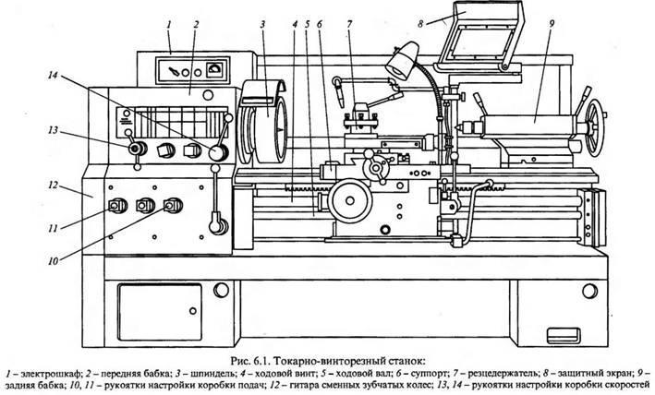

Рис.1 Общий вид токарно-винторезного станка

Станок имеет широкие технологические возможности, на нем можно обрабатывать детали, как из незакаленной, так и каленой стали, а также из труднообрабатываемых материалов.
Теоретические сведения

Для токарной обработки металла применяются различные инструменты. Наиболее распространенными являются токарные резцы. Их рабочая часть, как и у всех режущих инструментов, имеет форму клина. Под действием приложенной к резцу силы клин врезается во вращающуюся заготовку и срезает с нее слой металла. В процессе резания заготовки различают следующие поверхности:

Обрабатываемая поверхность – поверхность, с которой срезается слой металла; Обработанная поверхность – поверхность, полученная на заготовке непосредственно режущей кромкой резца. Поверхность резания может быть конической, цилиндрической, плоской, фасонной и зависит от формы режущей кромки резца, которая снимает с нее стружку.

Для правильного выбора режущего инструмента при точении необходимо знать конструктивные особенности токарных резцов.

Конструктивные особенности токарных резцов удобнее всего рассмотреть на примере токарного прямого проходного резца. Токарный резец состоит из двух частей (рис. 2) - рабочей части и стержня (корпуса). Стержень предназначен для крепления резца на станке. Рабочая часть характеризуется поверхностями, кромками и вершинами. Передняя поверхность (ПП) при резании контактирует со срезаемым слоем заготовки и стружкой. Главная задняя поверхность (ГЗП) обращена к срезу обрабатываемой поверхности заготовки. Вспомогательная задняя поверхность обращена к обработанной поверхности заготовки. Следует отметить, что стружка сходит только по передней поверхности, задние поверхности не участвуют в процессе резания,

а только контактируют с поверхностями заготовки. Пересечение передней поверхности с главной задней поверхностью образует главную режущую кромку (ГРК), а с вспомогательной задней - вспомогательную режущую кромку. Вершина резца - это место пересечения главной и вспомогательной режущих кромок.
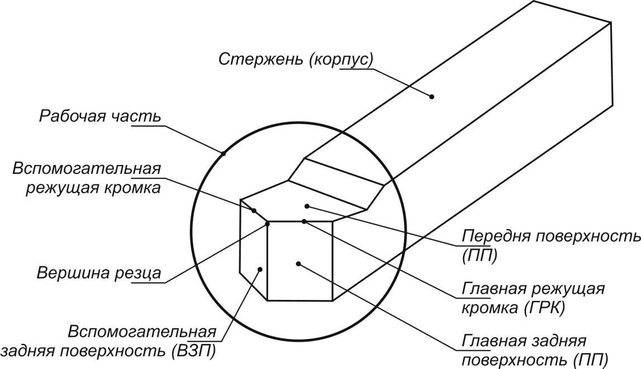

Рис. 2. Конструктивные части токарного резца

Выбор режущего инструмента для точения начинается с анализа поставленной задачи. В первую очередь необходимо выбрать тип резца. Тип резца выбирают в зависимости от формы обрабатываемой поверхности. На рис. 3 показаны основные типы токарных резцов и поверхности изделия,

получаемые в результате обработки этими резцами.
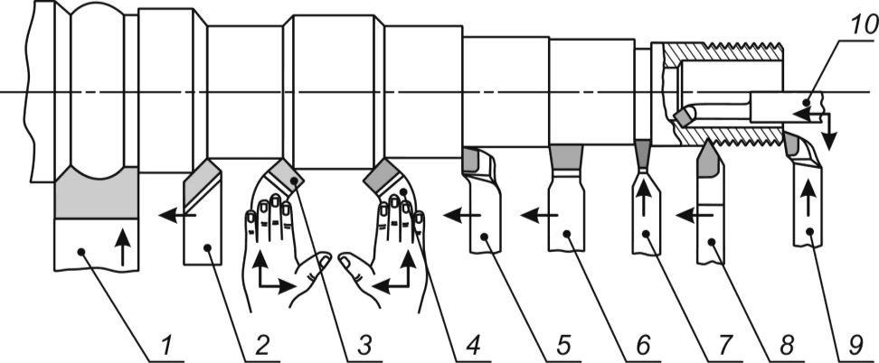

Рис. 3. Основные типы токарных резцов: 1 фасонный,

2 проходной прямой, 3, 4 проходной отогнутый,

5 проходной упорный, 6 для чистовой обработки, 7 отрезной,

8 резьбовой, 9 подрезной, 10 расточные
После выбора типа резца необходимо выбрать инструментальный материал и соответствующие параметры угловой геометрии инструмента. В

справочной литературе даны рекомендации по выбору марок твердого сплава рабочей части токарных резцов для точения различных сталей.

Материал режущей части инструмента выбирается в зависимости от вида точения и материала заготовки.

